Garrelsweer (Loppersum Gr)
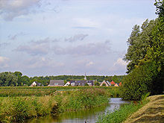
- Garrelsweer is een klein dorp in de gemeente Loppersum in de provincie Groningen (Nederland), en ligt aan het Damsterdiep.
- De N360 de weg van Groningen naar Delfzijl loopt langs het dorp. Garrelsweer telde 670 inwoners op 1 januari 2006.
- De naam is ontleend aan de personennaam Gerlev, verbonden met het woord weer of wird, wat zowel een dijk als op een wierde kan betekenen.
- Oorspronkelijk lag Garrelsweer bij de rivier de Fivel.
- Nadat deze dichtslibde, werd de Delf, het latere Damsterdiep gegraven.
- Het dorp lag op een strategische plaats aan dit kanaal, dat vermoedelijk in verbinding stond met een tweede kanaal bij Winsum.
- Eb en vloed hadden aanvankelijk vrij spel in de Delf, tot rond 1300 de sluizen bij Delfzijl werden aangelegd.

